
Associazione Famiglie Salute Mentale
Via F Simonetti, 32 - 55100 S.Vito Lucca
Tel. e Fax. +39-0583-440615 -Tel. Presidente +39-0583-29205
www.fasm.it e-mail: associazione@fasm.it
Codice Fiscale 92012720469
GITA
TERME DI CASCIANA
MERCOLEDI’ 31 AGOSTO 2011

Partenza da Porcari Ore 8,40 – dalla F.A.S.M. Ore 9,00

Intera giornata dedicata allo svago insieme nelle piscine termale;

Pranzo che consisterà in un primo con bevanda al ristorante;

Il rientro è previsto per le ore 19,00 circa.

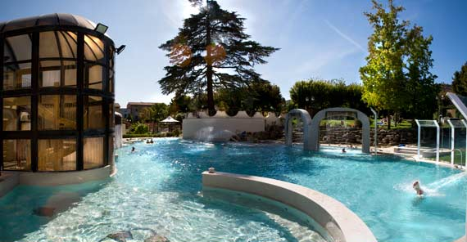

La quota di partecipazione è di € 20,00
€ 13,00 Per i ragazzi impegnati in un percorso di integrazione sociale,

La quota comprende:
- Viaggio in pullman;
- Pranzo;
- Assicurazione.

Ricordarsi di portare:

- Costume
- 2 teli asciuga
- Ciabatte di gomma
- Cuffia (chi non ce l'ha le vendono a 3 euro)
- Il necessario per lavarsi
- Lo spogliatoio con docce calde è gratuito.
- E’ obbligatorio fare la doccia prima di entrare in acqua (a scelta calda dentro o fredda fuori)
- È vietato fare i tuffi

Buona giornata di relax e divertimento a tutti

